Динамика роста заработной платы отдельных категорий работников образования и науки в Ивановской области

Анализ роста заработной платы отдельных категорий работников образования и науки проводился по следующим категориям:
- работники дошкольных образовательных организаций
- работники образовательных организаций общего образования
- работники организаций дополнительного образования
- преподаватели образовательных организаций начального и среднего профобразования
- работники образовательных, медицинских организаций или организаций, оказывающих социальные услуги детям-сиротам и детям, оставшимся без попечения родителей
По данным Росстата за январь-сентябрь 2022 года средняя заработная плата вышеуказанных категорий работников остается самой низкой среди регионов Центрального Федерального округа и одной из самых низких в Российской Федерации. Ниже заработная плата только в республиках Северо-Кавказского Федерального округа, республиках Калмыкии, Марий Эл и Мордовии.
Уровень заработной платы педагогических работников
Ивановской области в сравнении с соседними регионами
(по данным за январь-сентябрь 2022 года)
Регион | Дошколь-ные организации | Общее образование | Дополни-тельное образование | Начальное и среднее профобразо-вание | Образование детей-сирот и детей без попечения родителей
РФ | 40 616 | 47 490 | 45 612 | 47 339 | 45 612
Ярославская область | 35 416 | 36 367 | 38 873 | 37 841 | 37 293
Владимирская  область | 34 623 | 35 874 | 36 788 | 38 320 | 35 323
Костромская  область | 30 553 | 31 587 | 33 248 | 31 729 | 31 373
Ивановская  область | 27 935 | 27 986 | 28 181 | 31 406 | 29 072
Как видно из таблицы, заработная плата педагогических работников в Ивановской области на 20-38,3% ниже, чем в целом по Российской Федерации, и от 1,1% до 23,1% ниже, чем в соседних регионах (в зависимости от вида деятельности).

Позиция Ивановской области по заработной плате
педагогических работников за последние 4 года и в сравнении с 2013 годом

Год | Регион | Дошкольные организации | Общее образование | Дополни-тельное образование | Начальное и среднее профобразо-вание | Образование детей-сирот и детей без попечения родителей
2013 | ЦФО | 15 | 17 | 16 | 13 | 16
2013 | РФ | 71 | 74 | 71 | 62 | 73
2019 | ЦФО | 17 | 18 | 18 | 18 | 18
2019 | РФ | 73 | 79 | 81 | 78 | 81
2020 | ЦФО | 16 | 18 | 18 | 18 | 18
2020 | РФ | 71 | 78 | 79 | 75 | 80
2021 | ЦФО | 15 | 18 | 18 | 18 | 18
2021 | РФ | 70 | 80 | 76 | 78 | 83
2022 | ЦФО | 18 | 18 | 18 | 18 | 18
2022 | РФ | 75 | 80 | 80 | 79 | 82

Анализ показывает, что заработная плата педагогических работников всех категорий в Ивановской области за последние 10 лет была низкой, регион находился в последней двадцатке по уровню заработной платы. Однако за последние годы регион прочно занял последнее место среди ЦФО и опустился в десятку регионов с самой низкой заработной платой в целом по России. Это следствие более низких темпов роста заработной платы педагогических работников по сравнению с темпами роста в других регионах.

Если сравнить темпы роста заработной платы педагогических работников с 2013 по 2021 год, то видно, что в Ивановской области темпы роста ниже, чем в Российской Федерации, и ниже, чем в соседних регионах: Владимирской и Костромской областях. В Костромской области в части образовательных организаций в 2013 году заработная плата была ниже, чем в Ивановской области, но благодаря более высоким темпам роста удалось поднять зарплату в большем объеме, чем в Ивановской области.
В Ярославской области у работников дошкольных организаций, организаций начального и среднего профобразования и организаций, оказывающих социальные услуги детям сиротам темп роста заработной платы за последние 9 лет ниже, чем в Ивановской области, однако уровень заработной платы существенно выше, чем в нашем регионе.

Сравнительная таблица темпа роста заработной платы
с 2013 года по 2021 год
(разы, в скобках уровень заработной платы в рублях в 2013г. и в 2021г.)

Регион | Дошколь-ные организации | Общее образование | Дополни-тельное образование | Начальное и среднее профобразо-вание | Образование детей-сирот и детей без попечения родителей
РФ | 1,66 раз  (23 363 -  38 830) | 1,56 раз  (29 038 -  45 225) | 2,03 раз  (21 593 -  43 905) | 1,78 раз  (25 144 -  44 809) | 1,78 раз  (24 177 -  43 078)
Ярославская область | 1,64  (20 282-  33 306) | 1,49  (23 262-  34 598) | 2,12  (17 271-  36 614) | 1,58  (23 100-  36 470) | 1,52  (23 263-  35 305)
Владимирская  область | 1,77  (18 702-  33 063) | 1,59  (21 278-  33 813) | 2,2  (15 912-  35 129) | 1,78  (19 860-  35 356) | 1,92  (17 491-  33 661)
Костромская  область | 1,78  (15 500-  27 556) | 1,57  (19 488-  30 625) | 2,16  (14 502-  31 378) | 1,74  (17 470-  30 313) | 1,60  (18 458-  29 611)
Ивановская  область | 1,76  (15 981-  28 113) | 1,42  (19 097-  27 102) | 1,98  (14 910-  29 584) | 1,64  (18 152-  29 802) | 1,61  (16 491-  26 480)
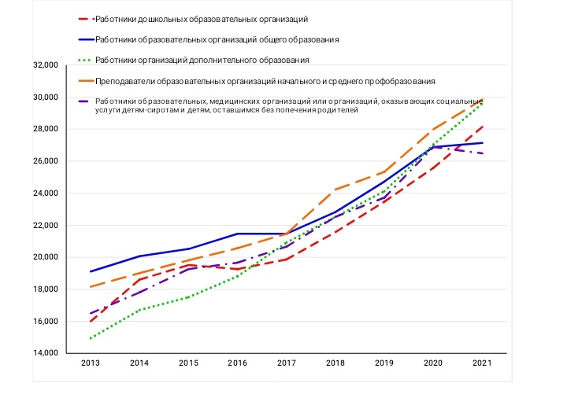

Темпы роста заработной платы в организациях различны. Самые низкие темпы роста у работников образовательных организаций общего образования. Самые высокие – у работников организаций дополнительного образования.

Соотношение заработной платы по образовательным организациям
к уровню среднемесячной зарплаты по области
(по данным статистики за 2021г.)
Среднемесячная номинальная начисленная заработная плата за 2021 год составила 32402,6 рублей.
 | Размер заработной платы в 2021году, руб. | Соотношение со среднемесячной заработной платой за 2021 год, %
работники дошкольных образовательных организаций | 28 113 | 86,76 %
работники образовательных организаций общего образования | 27 102 | 83,64 %
работники организаций дополнительного образования | 29 584 | 91,30 %
преподаватели образовательных организаций начального и среднего профобразования | 29 802 | 91,97 %
работники образовательных, медицинских организаций или организаций, оказывающих социальные услуги детям-сиротам и детям, оставшимся без попечения родителей | 26 480 | 81,72 %

Как видно из таблицы, заработная плата педагогических работников образовательных организаций региона значительно ниже среднемесячной номинальной начисленной заработной платы. Таким образом, Указ Президента РФ от 7.05.2012г. № 597 «О мероприятиях по реализации государственной социальной политики», в соответствии с которым средняя заработная плата педагогических работников образовательных учреждений общего образования, дошкольных образовательных учреждений, преподавателей и мастеров производственного обучения образовательных учреждений начального и среднего профессионального образования должна быть доведена до средней заработной платы в регионе, не выполняется.

Отдел социально-трудовых отношений ИОООП

Анализ роста заработной платы
преподавателей образовательных организаций высшего профессионального образования и научных сотрудников

Анализ заработной платы преподавателей организаций высшего профессионального образования и научных сотрудников проводится отдельно.
По данным Росстата за январь-сентябрь 2022 года средняя заработная плата преподавателей организаций высшего профессионального образования остается самой низкой среди регионов Центрального Федерального округа и одной из самых низких в Российской Федерации. У научных сотрудников ситуация в последние годы начала выправляться.

Позиция Ивановской области по заработной плате
за последние 4 года и в сравнении с 2013 годом

Год | Регион | Организации высшего профессионального образования | Научные сотрудники
2022 | ЦФО | 18 | 12
2022 | РФ | 83 | 65
2021 | ЦФО | 18 | 16
2021 | РФ | 83 | 71
2020 | ЦФО | 18 | 17
2020 | РФ | 81 | 74
2019 | ЦФО | 18 | 18
2019 | РФ | 81 | 76
2013 | ЦФО | 11 | 8
2013 | РФ | 62 | 50
Анализ показывает, что заработная плата работников высшего профессионального образования и научных сотрудников в 2013 году была на достаточно высоком уровне, однако за последние 10 лет вследствие также более низких темпов роста заработной платы по сравнению с темпами роста в других регионах Ивановская область по уровню заработной платы работников высшего профессионального образования прочно вошла в пятерку «антилидеров». Оплата труда научных работников за последние годы растет более высокими темпами.

Уровень заработной платы в сравнении с соседними регионами
(по данным за январь-сентябрь 2022 года)

Регион | Организации высшего профессионального образования | Научные сотрудники
РФ | 102 337 | 112 451
Ярославская область | 72 839 | 65 307
Владимирская  область | 68 671 | 92 976
Костромская  область | 61 780 | 62 132
Ивановская  область | 53 763 | 62 165

Сравнительная таблица темпа роста заработной платы
с 2013 года по 2021 год
(разы, в скобках уровень заработной платы в рублях в 2013г. и в 2021г.)
Регион | Организации высшего профессионального образования | Научные  сотрудники
РФ | 2,50 раз  (40 428 -  101 232) | 2,89 раза  (41 623 -  120 251)
Ярославская область | 2,32  (30 881-  71 688) | 2,38  (27 955-  66 398)
Владимирская  область | 1,80  (38 664-  69 493) | 2,29  (36 971-  84 592)
Костромская  область | 2,18  (27 352-  59 630) | 3,29  (17 820-  58 692)
Ивановская  область | 1,92  (28 077-  54 025) | 2,31  (27 019-  62 460)

Как видно из таблицы, темпы роста заработной платы в Ивановской области ниже, чем в Российской Федерации, и находятся в среднем на уровне соседних регионов. Во Владимирской области темпы роста ниже, однако в 2013 году достигнут высокий уровень оплаты труда научных работников и работников организаций высшего профессионального образования, благодаря которому уровень заработной платы и в 2022 году существенно выше, чем в нашем регионе.
Соотношение заработной платы
к уровню среднемесячной зарплаты по области
(по данным статистики за 2021г.)
Среднемесячная номинальная начисленная заработная плата за 2021 год составила 32402,6 рублей.
 | Размер заработной платы в 2021году, руб. | Соотношение со среднемесячной заработной платой за 2021 год, разы
работники организаций высшего профессионального образования | 54 025 | 1,67
научные работники | 62 460 | 1,93

Таким образом, Указ Президента РФ от 7.05.2012г. № 597 «О мероприятиях по реализации государственной социальной политики», в соответствии с которым средняя заработная плата преподавателей образовательных учреждений высшего профессионального образования и научных сотрудников должна быть доведена до 200 процентов от средней заработной платы в регионе, не выполняется.

Отдел социально-трудовых отношений ИОООП

